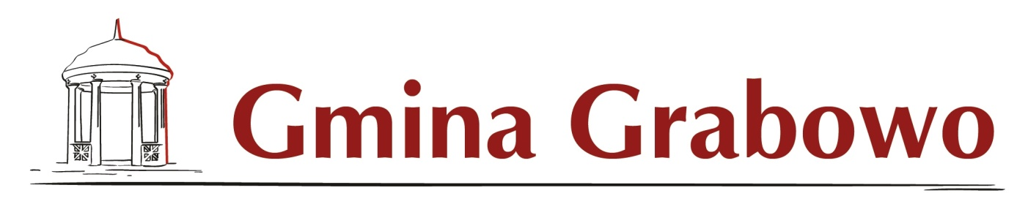
Raport z przeprowadzonych konsultacji społecznych projektu
Planu Rozwoju Lokalnego Gminy Grabowo na lata 2021-2027.
Gmina Grabowo przystąpiła do opracowania dokumentu strategicznego pod tytułem Plan Rozwoju Lokalnego Gminy Grabowo na lata 2021-2027. Dokument tworzony jest na podstawie art. 30 ust. 1 ustawy z dnia 8 marca 1990 roku o samorządzie gminnym (Dz. U. z 2020 r. poz. 713) oraz na podstawie uchwały Nr XXV/123/20 Rady Gminy Grabowo z dnia 29 grudnia 2020 r. w sprawie określenia szczegółowego trybu i harmonogramu opracowania „Planu Rozwoju Lokalnego Gminy Grabowo na lata 2021-2027” oraz trybu konsultacji społecznych.
Wójt Gminy Grabowo informuje o zakończeniu konsultacji społecznych projektu Strategii Rozwoju Gminy Lokalnego na lata 2021-2027. Równolegle z procesem konsultacyjnym przeprowadzono akcję informacyjną. Informacje na temat konsultacji społecznych zostały opublikowane:
- w oficjalnym serwisie internetowym Gminy Grabowo https://www.grabowo.pl/ oraz na stronie http://grabowo.biuletyn.net/,
- poprzez ogłoszenia prasowe w mediach elektronicznych,
- na tablicy ogłoszeń.
Konsultacje społeczne trwały w terminie od 12 kwietnia 2021 do 17 maja 2021 r. w formie zbierania uwag pisemnych.
Konsultacje prowadzone były w formie:
- Składania opinii i uwag w formie pisemnej oraz za pomocą środków komunikacji elektronicznej.
- Uwagi i opinie do projektu można było składać za pomocą formularza opublikowanego wraz
z projektem Planu Rozwoju Lokalnego Gminy Grabowo na lata 2021-2027 w następujący sposób:
  - W siedzibie Urzędu Gminy Grabowo (sekretariat), ul. Gen. Wł. Sikorskiego 1,
  - Pocztą na adres urzędu Gminy Grabowo (18-507 Grabowo, ul. Gen. Wł. Sikorskiego 1,
  - Za pomocą poczty elektronicznej, na adres sekretariat@grabowo.pl.

W trakcie trwania konsultacji nie wpłynęły żadne wnioski i uwagi.

Wójt Gminy Grabowo

